**Использование визуализации в проведении дыхательной гимнастики со старшими дошкольниками, имеющими тяжелые нарушения речи**

**Яковлева Анна Валериевна,**

**Филистович Юлия Михайловна**

*МАОУ детский сад №80 «Песенка», г.о. Тольятти,*

*pesenka3k@yandex.ru*

Развитие речевого дыхания — один из первых и очень важных этапов коррекционного воздействия на дошкольников с речевыми нарушениями. Воздушная струя является энергетической основой звука, слога, слова, фразы.

Освоение осознанного дыхания старшим дошкольникам возможно через применение визуализационных дыхательных упражнений, в которых зрительные образы как объекты используются для визуально направленного действия воздушной струи ребенка.

Особенностью современных дошкольников является привлекательность для них компьютерных игр. Ориентируясь на эту особенность, были разработаны интерактивные дыхательные тренажеры на базе презентаций в программе Power Point. Данные тренажеры позволяют создать как визуальную основу для дыхательного действия, а так же повышают мотивацию к выполнению дыхательных упражнений. При подборе содержания учитывались возрастные особенности детей, подбор образов и сюжетов создавал игровую мотивацию. Заинтересованность детей способствовала более качественному выполнению дыхательных упражнений.

Цель интерактивных дыхательных тренажеров – развивать силу и длительность выдоха.

Для реализации поставленной цели решались следующие задачи:

1. формировать умение быстро, бесшумно производить вдох,
2. тренировать длинный выдох без усилия,
3. способствовать экономному, плавному расходованию воздуха на выдохе,
4. формировать умение контролировать силу выдоха,
5. способствовать осознанной дифференциации ротового и носового дыхания.

При создании дыхательных тренажеров активно использовались технические возможности программы Power Point в области анимации (таблица1).

**Таблица 1. Таблица «Техническая основа создания интерактивных дыхательных тренажеров»**

|  |  |
| --- | --- |
| Навыки осознанного дыхания | Технические возможности программы Power Point |
| контроль за длительностью вдоха и выдоха | фиксация в программе времени показа анимации |
| контроль за силой выдоха | заданное возникновение маркеров «сила ветра» |
| увеличение длительности выдоха | увеличение пути перемещения объекта |
| дифференциации носового  и  ротового  дыхания | заданное возникновение маркеров «нос» - «рот» |
| спокойное дыхание | включение музыкальных фрагментов |
| результативность дыхания | анимация при смене слайдов, использование эффектов анимация входа, выхода и выделения объектов |

При выполнении дыхательных упражнений с использованием интерактивных дыхательных тренажеров соблюдаются следующие условия:

* используется диафрагмальный вид дыхания;
* дыхательные упражнения выполняются, стоя перед экраном;
* педагогу необходимо следить, чтобы не надувались щеки ребенка (на начальном этапе можно прижимать их ладонями), не поднимались плечи;
* достаточно трех-пяти повторений.

Интерактивные дыхательные тренажеры могут применяться для проведения как для статической, так и динамической дыхательной гимнастики, а так же для выполнения упражнений по дифференциации носового  и  ротового  дыхания.

**Статическая дыхательная гимнастика**

Интерактивный дыхательный тренажер для статической дыхательной гимнастики предполагает сюжет, где ребенку нужно подуть на объект, чтобы получить игровой результат (накормить животного, отправить в полет ракету, сдуть снежинку и т.д.). Ребенок находится в статичном положении, что позволяет ему концентрироваться на дыхании, контролировать силу, длительность вдоха и выдоха, их чередование, осознанно делать задержку дыхания.

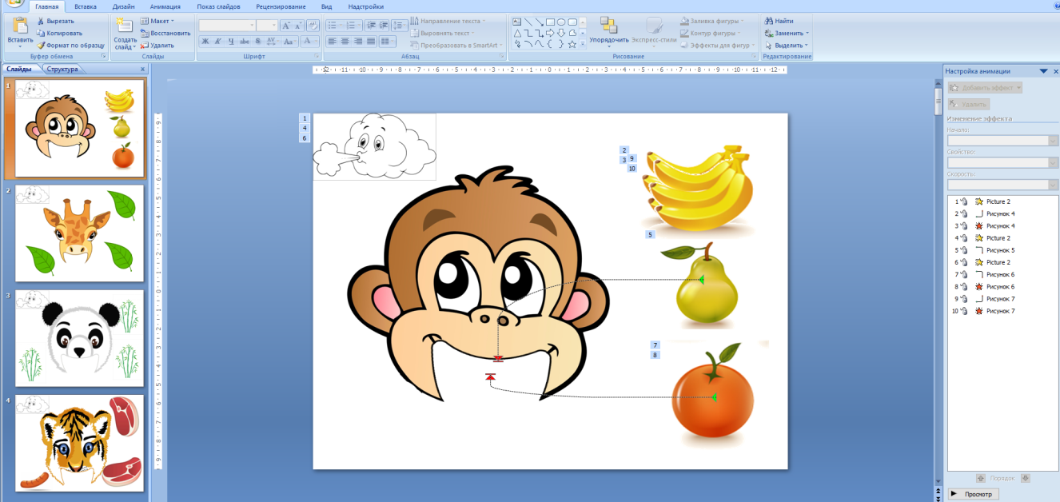

**Рис.1. Статическая дыхательная гимнастика с контролем силы вдоха и выдоха «Кормим животных»**

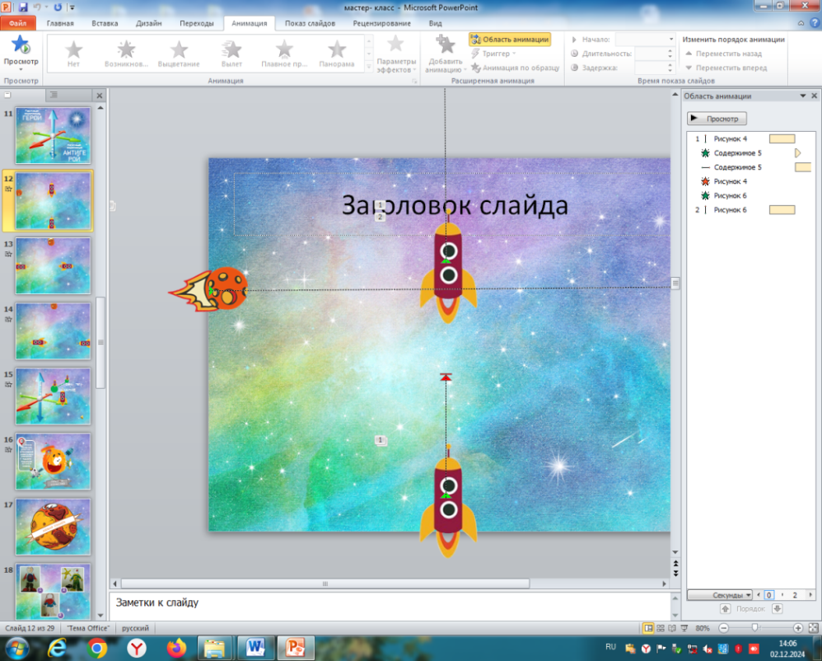

**Рис.2. Статическая дыхательная гимнастика с задержкой дыхания «Метеоритный дождь»**

**Динамическая дыхательная гимнастика**

В динамической дыхательной гимнастике вдох и выдох сочетаются с движением, что помогает сделать дыхание более глубоким, спокойным, перейти на диафрагмальный вид дыхания. В интерактивных дыхательных тренажерах этого вида используется музыкальное оформление, способствующее успокоению, ритмичному выполнению расслабляющих движений, таких, например, как подражание полету птиц.

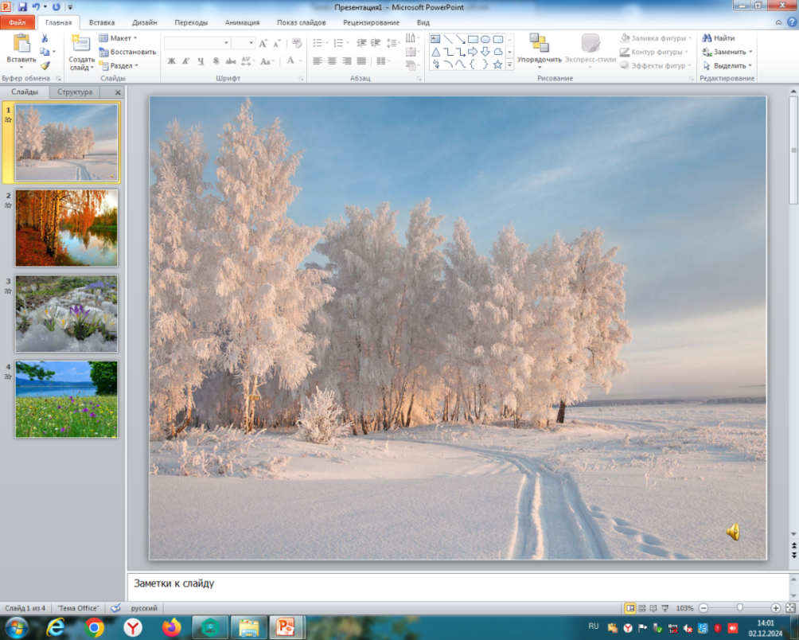

**Рис.3. Динамическая дыхательная гимнастика «Времена года»**

**Упражнения на дифференциацию носового  и  ротового  дыхания**

Маркеры «нос» - «рот» в игровых упражнениях, используемые в интерактивных дыхательных тренажерах данного типа помогают ребенку ощутить движения воздуха при ротовом и носовом дыхании. Игровые сюжеты мотивируют детей более точно выполнять целый ряд упражнений:

* вдох носом – выдох через рот;
* вдох рот – выдох через нос;
* вдох носом – выдох через нос;
* вдох ртом – выдох через рот;
* вдох через нос – выдох через рот в положении трубочка;
* вдох через нос – выдох через рот в положении трубочка толчками порционно.

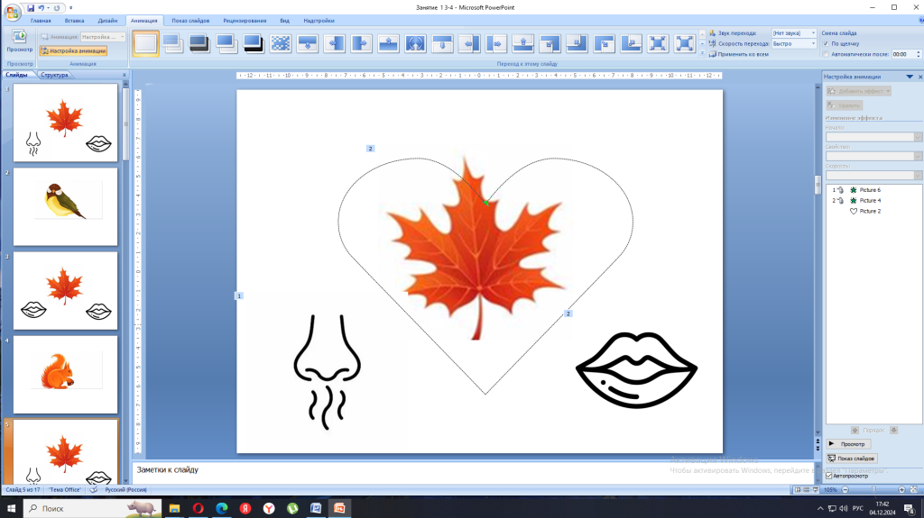

**Рис.4 Тренажер на дифференциацию носового и ротового дыхания «Полет листочка»**

Использование интерактивных дыхательных тренажеров позволяет сформировать речевое дыхание, а так же снизить психо-эмоциональное напряжение, гармонизировать эмоциональное состояние детей.

Литература

1. Гуськова А. А. Развитие речевого дыхания детей 3–7 лет. — М.: ТЦ Сфера, 2011.